Análisis de la fotocopiadora
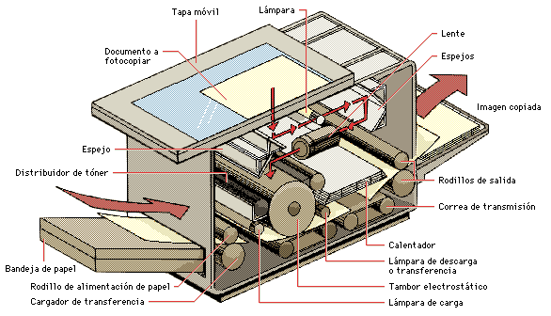
Análisis Estructural
Límite: La librería.
Partes: Subsistemas
Externo: Tapa móvil, documento a fotocopiar, bandeja de papel y la parte que recibe la imagen fotocopiada.
Interno: Espejos, distribuidor de tóner (la tinta), rodillos de alimentación y de salida, calentadores, lámparas de carga, lente y correa de transmisión.
Depósitos: Tapa móvil, las bandejas, el calentador y tambor electrostático.
Redes de comunicación: Los rollos.
Análisis Funcional
Flujos:
Materia: papel, tóner.
Información: Sobre el conocimiento y manejo de la misma.
Energía: Calórica y eléctrica.
Válvulas: Programación de la fotocopiadora.
Retardos: Falta de tóner, roturas, falta de energía eléctrica, atascado de papel.
Lazo de Retroalimentación: Si con un botón se agilizan las cosas, obtener mejor papel para la próxima, controlar la calidad de tóner y de la impresión, etc.

- Fuente:
Carpeta y ejercicios de Tecnología.

